**PĀRSKATS**

**par Valsts vides dienesta Radiācijas drošības centra veiktajām pārbaudēm,**

**2024. gads**

2024. gadā Valsts vides dienesta Radiācijas drošības centra (turpmāk – VVD RDC) Inspekcijas daļas inspektori veica:

* **181 plānotas pārbaudes operatoru kontrolētajās teritorijās, kurās veic darbības ar jonizējošā starojuma avotiem saskaņā ar izsniegtajām licencēm vai reģistrācijas apliecībām;**
* **7 iepriekš neplānotas pārbaudes,** kas veiktas starptautiskas sadarbības ietvaros,reaģējot uz saņemto informāciju no valsts iestādēm vai iedzīvotājiem par aizdomām par radioaktīvu materiālu klātbūtni vietās, kurās netiek veiktas licencētas darbības ar jonizējošā starojuma avotiem.

1.attēls. Pārbaudes veidi operatoru kontrolētajā teritorijā

Pārskatot 2024. gadā veikto pārbaužu rezultātus un zinot, ka pārbaužu kārtība pieļauj iespēju inspektoriem organizēt arī attālinātās pārbaudes (attālināta dokumentu pieprasīšana un izskatīšana, videointervijas ar darbu vadītājiem un citiem darbiniekiem u.c. tehnoloģiskie palīglīdzekļi kontroles funkcijas izpildei un nodrošināšani), bet neskatoties uz to, kopumā 2024. gada laikā tika veiktas 180 klātienes pārbaudes pie operatoriem, kas sastāda 99% no kopējā pārbaužu skaita 2024.gadā un tikai viena inspekcijas pārbaude tika organizēta daļēji attālinātā formā operatora atbildīgās personas prombūtnes dēļ. (2023.gadā 98%, 2022.gadā 81%, 2021.gadā 45%). Vienlaikus izstrādātā metode, kas plaši tika pielietota attālināto pārbaužu organizēšanā 2021. un 2022. gadā, kad dokumenti tika pieprasīti un izskatīti pirms pārbaudes veikšanas, tika izmantota arī šī gada darba organizēšanā un sniedza iespēju daudz operatīvāk un korektāk veikt pārbaudes un pārbaudei pavadītais laiks tika izmantots praktisko darbību un iemaņu pārbaudei attiecībā uz operatora darbībām ar jonizējošā starojuma avotiem.

Papildus, lai nodrošinātu kvalitatīvu un daudzpusīgu informācijas apkopojumu, kā arī izskaustu korupcijas riska rašanās iespējamību, 66 % klātienes pārbaudes operatora kontrolētajā teritorijā nodrošināja divu vai vairāku inspektoru sastāvā.

2.attēls. Inspektoru piesaiste pārbaudēm

Plānoto pārbaužu laikā tika pārbaudīta radiācijas drošības prasību izpilde, operatoram veicot darbības ar jonizējošā starojuma avotiem saskaņā ar VVD RDC izsniegto reģistrācijas apliecību vai licenci.

VVD RDC ir izstrādāti kritēriji, pēc kuriem vērtē pārbaužu rezultātus attiecībā uz operatoru veikto darbību atbilstību radiācijas drošības prasībām. Pārbaudes rezultātus novērtē saskaņā ar kritērijiem:

* **Atbilst** - operatori, kuri pamatā atbilst tiesību aktos noteiktajiem nosacījumiem, bet ir nepieciešami atsevišķi uzlabojumi;
* **Neatbilst** - operatori, kuri neatbilst tiesību aktos noteiktajiem nosacījumiem.

No 2024.gadā veiktajām pārbaudēm tika novērtēts, ka operatora darbība 67% gadījumos atbilst radiācijas drošības prasībām, bet 33% gadījumos tika konstatētas neatbilstības.

3.attēls. Pārbaudes rezultāts

VVD RDC inspektori pārbaudes aktos norādīja veicamo rīcību (ar izpildes termiņiem) neatbilstību novēršanai. Neatbilstības tika konstatētas attiecībā uz dažādām prasībām – attiecībā uz darbinieku apmācību, individuālo dozimetriju, darbinieku un pacientu radiācijas aizsardzību, medicīnas radioloģisko iekārtu tehnisko parametru neatbilstība prasībām, pacientu dozu analīzi u.c.).

Pārbaudes tika veiktas pie dažādu nozaru operatoriem. 4.attēlā parādīts pārbaužu procentuālais sadalījums pa nozarēm, savukārt 5. attēls atspoguļo operatoru pārbaužu skaitlisko sadalījumu par 2023. un 2024. gadu, kādā apjomā tika veiktas inspekcijas noteiktā nozarē.

4.attēls. Pārbaužu skaita procentuālais sadalījums pa nozarēm, 2024. gads

5.attēls. Pārbaužu skaits pa nozarēm, salīdzinājums 2023. un 2024. gadā

6.attēlā parādīti pārbaužu radiācijas drošībā rezultāti, atšķirīgās krāsās atzīmējot operatorus, kuri pamatā atbilst tiesību aktos noteiktajiem nosacījumiem, un operatorus, kuri neatbilst nosacījumiem.

6.attēls. Pārbaužu skaits radiācijas drošībā pa nozarēm un pēc pārbaužu atbilstības kritērijiem, 2024. gads

Salīdzinot operatorus 2022., 2023. un 2024.gada periodā, kas neatbilst pārbaužu atbilstības kritērijiem, pa jomām konstatēts, ka procentos izteikto neatbilstību skaits pret veiktajām pārbaudēm ir sekojošs:

7.attēls. Procentuāli konstatētās neatbilstības nozarēs 2022., 2023. un 2024. gadā

Ņemot vērā, ka 2024.gadā veicot pārbaudes pie operatoriem konstatētas arī būtiskas neatbilstības, kuros būtiski pārkāptas tiesību aktos noteiktās prasības, Valsts vides dienests ir uzsācis administratīvā pārkāpuma procesu attiecībā uz 5 operatoriem dažādās nozarēs, kurās tiek veiktas darbības ar jonizējošos starojumu.

Papildus ir jāuzsver, ka, izvērtējot ārstniecības iestādēm izvirzītos kritērijus, kas būtiski uzlabo operatora darba kultūru un ļauj pilnveidot radiācijas drošības prasības (piemēram. kompleksais klīniskais audits, neparedzētās apstarošanas uzskaite un konstatēto gadījumu analīze, kā arī jaunas dozimetrijas metodes izmantošanu savā darbā (acu lēcu dozimetrija)), var secināt, ka operatoru uzmanība minēto darbību ieviešanai ir pievērsta. Rezultātā tiek veicināta radiācijas drošības kultūra ārstniecības iestādēs.

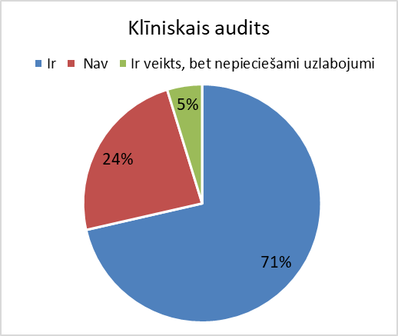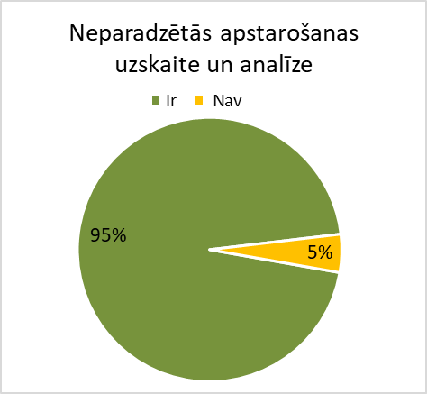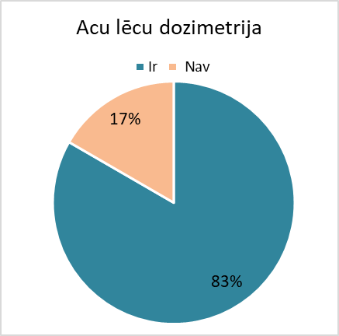

8.attēls. Klīniskā audita ieviešana, neparedzētās apstarošanas uzskaite un analīze, kā arī acu lēcas dozimetrijas izmantošana medicīnas nozaru operatoriem atbilstoši 2024.gadā veiktajām pārbaudēm